TƯ NHIÊN VÀ XÃ HỘI 3 – CHÂN TRỜI SÁNG TẠO
CHỦ ĐỀ: GIA ĐÌNH

BÀI 1: HỌ NỘI, HỌ NGOẠI

A. TRẮC NGHIỆM

1. NHẬN BIẾT ( 15 câu)
Câu 1: Mẹ của bố em gọi là gì?
A. Bà ngoại
B. Bà nội
C. Ông ngoại
D. Ông nội

Câu 2: Mẹ của mẹ em gọi là gì?
A. Bà ngoại
B. Bà nội
C. Ông ngoại
D. Ông nội

Câu 3: Bố của bố em gọi là gì?
A. Bà ngoại
B. Bà nội
C. Ông ngoại
D. Ông nội

Câu 4: Bố của mẹ em gọi là gì?
A. Bà ngoại
B. Bà nội
C. Ông ngoại
D. Ông nội

Câu 5: Em trai của mẹ em gọi là gì?
A. Cậu
B. Chú
C. Bác
D. Mợ

Câu 6: Ông, bà, anh chị em của bố và con cái của họ thuộc bên?
A. Họ nội
B. Họ ngoại
C. Thuộc cả hai họ
D. Không thuộn họ nào cả

Câu 7: Ông, bà, anh chị em của mẹ và con cái của họ thuộc bên?
A. Họ nội
B. Họ ngoại
C. Thuộc cả hai họ
D. Không thuộn họ nào cả

Câu 8: Em trai của bố em gọi là gì?
A. Chú
B. Cậu
C. Bác
D. Mợ

Câu 9: Anh chị của bố em gọi là gì?
A. Chú
B. Cậu
C. Bác
D. Mợ

Câu 10: Bố em là gì của mẹ em?
A. Bố
B. Vợ
C. Chồng
D. Em gái

Câu 11: Mẹ em là gì của bố em?
A. Mẹ
B. Vợ
C. Chồng
D. Em gái

Câu 12: Em gái của bố em gọi là gì?
A. Cô
B. Cậu
C. Chú
D. Dì

Câu 13: Em gái của mẹ em gọi là gì?
A. Cô
B. Cậu
C. Chú
D. Dì

Câu 14: Bà nội là ai?
A. Mẹ của mẹ
B. Mẹ của bố
C. Bố của mẹ
D. Bố của bố

Câu 15: Ông ngoại là ai?
A. Mẹ của mẹ
B. Mẹ của bố
C. Bố của mẹ
D. Bố của bố

2. THÔNG HIỂU (15 câu)
Câu 1: Ai là người lớn nhất trong gia đình của em?
A. Ông nội
B. Bố
C. Mẹ
D. Anh trai của em
Câu 2: Ai là người bé nhất trong gia đình của em?
A. Bà ngoại
B. Mẹ
C. Bố
D. Em gái của em

Câu 3: Ai là người ngang hàng với bố em ở trong nhà?
A. Ông nội
B. Ông ngoại
C. Mẹ
D. Em trai của em

Câu 4: Ai là người ngang hàng với mẹ em ở trong nhà?
A. Cậu
B. Bà ngoại
C. Ông ngoại
D. Em gái của em

Câu 5: Ai là người ngang hàng với em ở trong nhà?
A. Ông nội
B. Ông ngoại
C. Chú
D. Em gái của em

Câu 6: Chú em gọi bố của em là gì?
A. Anh trai
B. Chị gái
C. Em trai
D. Em gái

Câu 7: Bố của em gọi cậu của em là gì?
A. Chị gái
B. Em vợ
C. Em dâu
D. Anh rể

Câu 8: Mẹ của em gọi chú của em là gì?
A. Chị gái
B. Em chồng
C. Em dâu
D. Anh rể

Câu 9: Em gọi vợ em trai của bố là gì?
A. Mợ
B. Thím
C. Cậu
D. Chú

Câu 10: Em gọi vợ em trai của mẹ là gì?
A. Mợ
B. Thím
C. Cậu
D. Chú

Câu 11: Em gọi vợ(chồng) anh trai (chị gái) của bố (mẹ) là gì?
A. Anh
B. Cậu
C. Bác
D. Chú

Câu 12: Con của bố mẹ là gì của em?
A. Anh (chị, em)
B. Bác
C. Cậu, mợ
D. Chú, thím

Câu 13: Em rể của mẹ em gọi là gì?
A. Anh trai
B. Chú
C. Cậu
D. Bác

Câu 14: Chị gái của bố em gọi là gì?
A. Anh trai
B. Chú
C. Cậu
D. Bác

Câu 15: Ai sẽ gọi mẹ của em là chị gái?
A. Cậu
B. Dì
C. Chú
D. Cả A và B

3. VẬN DỤNG (15 câu)
Câu 1: Ở mỗi vùng miền Việt Nam chúng ta đều có những cách gọi tên khác nhau. Vậy ở những vùng khác các bạn còn gọi bố là gì?
A. Ba
B. Cha
C. Tía
D. Tất cả đáp án trên

Câu 2: Trong gia đình của em, ngoài ông, bà, bố, mẹ em còn có những người thân khác có quan hệ huyết thống như Bác, cậu, chú, dì…. Vậy những người thân này của em gọi chung là gì?
A. Họ nội
B. Họ ngoại
C. Họ hàng
D. Cả A và B

Câu 3: Khi em về nhà gặp tất cả thành viên trong gia đình em sẽ chào như thế nào?
A. Nhìn thấy ai trước thì chào trước
B. Chào từ trên xuống dưới ông , bà, bố, mẹ
C. Chào từ dưới lên trên mẹ, bố, bà, ông
D. Không chào ai cả đi thẳng vào phòng

Câu 4: Ở mỗi vùng miền Việt Nam chúng ta đều có những cách gọi tên khác nhau. Vậy ở những vùng khác các bạn còn gọi mẹ là gì?
A. Má
B. U
C. Bầm
D. Tất cả đáp án trên

Câu 5: Em sẽ làm gì khi gặp họ hàng của em trên đường?
A. Chào hỏi lễ phép
B. Đi qua không làm gì cả
C. Đòi sang nhà người thân chơi
D. Rủ bạn bè sang nhà người thân đùa nghịch

Câu 6: Em sẽ cư xử như thế nào khi gặp ông bà bố mẹ?
A. Lễ phép, tôn trọng
B. Kiêm tốn, thật thà
C. Hỗn láo
D. Tự ti, tự hào

Câu 7: Trong gia đình em, ông bà nội không chỉ có một đứa con là bố của em, vậy đâu là cách gọi anh chị em của bố?
A. Bác
B. Chú
C. Cô
D. Tất cả cách gọi trên đều đúng tùy vào từng trường hợp

Câu 8: Mẹ của em có nhiều anh chị em, vậy đâu không phải cách gọi anh chi em của mẹ em?
A. Cậu
B. Mợ
C. Thím
D. Dì

Câu 9: Ai không phải ở bên nội của em?
A. Dượng
B. Chú
C. Cô
D. Bác

Câu 10: Khi có họ hàng ở quê của em lên nhà em chơi, em không được cư sử như thế nào?
A. Niềm nở
B. Kính trọng
C. Thờ ơ
D. Lễ phép

Câu 11: Ông bà, bố mẹ của em cần đối xử với em như thế nào?
A. Yêu thương
B. Dạy bảo những điều tốt
C. Quan tâm, chăm sóc
D. Tất cả ý trên

Câu 12: Đâu là ý kiến đúng trong các ý kiến dưới đây?
A. Ông bà không cần quan tâm đến con cháu của mình
B. Bố, mẹ cần dạy bảo con cái cùng với thầy cô trong trường
C. Bố mẹ chỉ cần đưa con đến trường đúng giờ còn đâu để cô giáo dạy
D. Đáp án khác

Câu 13: Đâu là ý kiến sai trong các ý kiến dưới đây?
A. Em phải gọi em trai của mẹ là cậu
B. Em phải gọi em gái của mẹ là dì
C. Em phải gọi vợ anh trai của bố là thím
D. Em phải gọi em gái của bố là cô

Câu 14: Đâu là câu trả lời đúng trong các câu dưới đây?
Hãy điền vào chỗ trống:
Em phải gọi mẹ của bố là …, gọi bố của mẹ là….
A. Bà nội, ông ngoại
B. Bà ngoại, ông nội
C. Bác, chú
D. Ông nội, bà ngoại

Câu 15: Ông bà, bố mẹ của em không nên ứng xử với em như thế nào?
A. Yêu thương
B. Thờ ơ, mặc kệ muốn làm gì thì làm
C. Dạy bảo những điều tốt
D. Quan tâm, chăm sóc

4. VẬN DỤNG CAO ( 5 câu)
Câu 1: Hãy điền vào chỗ trống
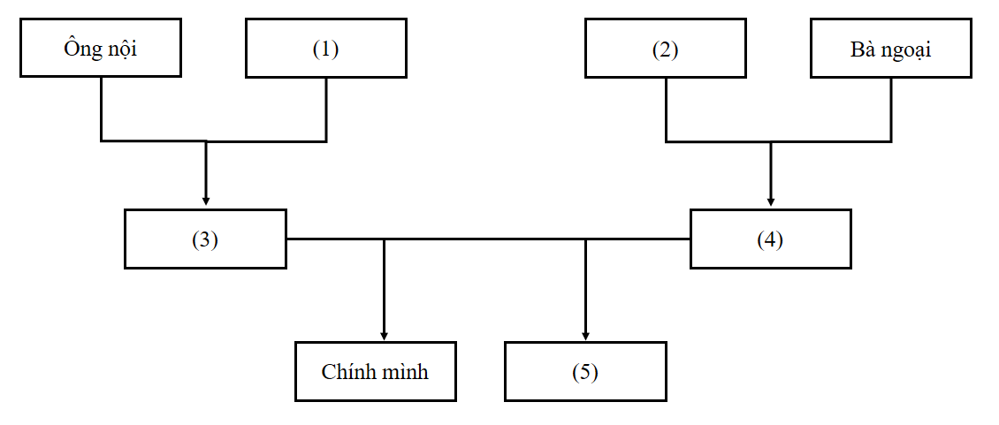
Chỗ trống (1) và (2) em sẽ lần lượt các ô này như này?
A. Bà nội, ông ngoại
B. Bà nội, bà ngoại
C. Ông ngoại, bà nội
D. Bà ngoại, ông ngoại

Câu 2: Những ai dưới đây thuộc họ nội của em
(1) Chị dâu của mẹ
(2) Cậu
(3) Dì
(4) Chú
(5) Cô
(6) Bố của mẹ
(7) Mẹ của bố
A. 3
B. 4
C. 5
D. 6

Câu 3: Hãy điền vào chỗ trống
Em sẽ điền ai vào ô số 5
A. Anh, chị của bố
B. Cậu, mợ của em
C. Chú, thím của em
D. Anh, chị của em

Câu 4: Hãy điền vào chỗ trống
Hãy điền lần lượt vào ô trống thứ (3) và (4)
A. Bố, mẹ
B. Mẹ, bố
C. Cậu, mợ
D. Cô, chú

Câu 5: Những ai dưới đây thuộc họ ngoại của em?
(1) Chị gái của mẹ
(2) Em trai của bố
(3) Em dâu của bố
(4) Mợ
(5) Thím
(6) Bố của mẹ
(7) Mẹ của bố
A. 6
B. 5
C. 4
D. 3

B. ĐÁP ÁN
1. NHẬN BIẾT
1 – B | 2 – A | 3 – D | 4 – C | 5 – A
6 – A | 7 – B | 8 – A | 9 – C | 10 – C
11 – B | 12 – A | 13 – D | 14 – B | 15 – C

2. THÔNG HIỂU
1 – A | 2 – D | 3 – C | 4 – A | 5 – D
6 – A | 7 – B | 8 – B | 9 – B | 10 – A
11 – C | 12 – A | 13 – B | 14 – D | 15 – D

3. VẬN DỤNG
1 – D | 2 – C | 3 – B | 4 – D | 5 – A
6 – A | 7 – D | 8 – C | 9 – A | 10 – C
11 – D | 12 – B | 13 – C | 14 – A | 15 – B

4. VẬN DỤNG CAO
1 – A | 2 – B | 3 – D | 4 – A | 5 – C

